МИНИСТЕРСТВО НАУКИ И ВЫСШЕГО ОБРАЗОВАНИЯ  
РОССИЙСКОЙ ФЕДЕРАЦИИ

ФЕДЕРАЛЬНОЕ ГОСУДАРСТВЕННОЕ БЮДЖЕТНОЕ ОБРАЗОВАТЕЛЬНОЕ УЧРЕЖДЕНИЕ ВЫСШЕГО ОБРАЗОВАНИЯ  
«ВЯТСКИЙ ГОСУДАРСТВЕННЫЙ УНИВЕРСИТЕТ»

Институт математики и информационных систем

Факультет автоматики и вычислительной техники

Кафедра систем автоматизации управления

**«Аппаратное обеспечение информационных систем. Устройства ввода»**

«Техническая и компьютерная графика»

Выполнил студент гр. ИТб-1302-02-20 Ердяков Роман Александрович

Киров 2024

Оглавление

1. ВВЕДЕНИЕ 3

2. КЛАВИАТУРА 4

2.1 Клавиатуры настольных компьютеров 5

2.2 Клавиатура ноутбука 6

3. МИКРОФОН 7

3.1 Типы микрофонов для компьютера. 8

4. СКАНЕР 9

4.1Типы сканеров 10

4.2 Технологии сканирования: 11

5. МЫШЬ 12

5.1 Различные типы подключения мышей: 13

Приложение А 14

Библиографический список: 14

# 1. ВВЕДЕНИЕ

Современные компьютеры могу обрабатывать числовую, текстовую, графическую, звуковую и видеоинформацию.

Для ввода в компьютер текстовой информации используется клавиатура; для ввода звуковой информации применяются микрофоны; сканеры, цифровые фотоаппараты и видеокамеры используются для ввода сложных графических изображений, фотографий и видеофильмов; числовая и текстовая информация также может быть введена в память компьютера с помощью сканера.

# 2. КЛАВИАТУРА

Клавиатура это одно из наиболее важных устройств в современных компьютерах. Она представляет собой устройство ввода, позволяющее пользователю вводить текст, команды и другую информацию в компьютер. Клавиатуры используются повсеместно, включая персональные компьютеры, ноутбуки, мобильные устройства и другие электронные устройства.

Исторически клавиатура имеет свои корни в механических печатных машинках, которые использовались для набора текста задолго до появления компьютеров. С развитием технологий и появлением персональных компьютеров клавиатуры стали электронными устройствами, подключаемыми к компьютеру через различные интерфейсы, такие как USB или Bluetooth.

Современные клавиатуры обычно имеют стандартный набор клавиш, включая буквенно-цифровые клавиши, клавиши для ввода специальных символов, функциональные клавиши, клавиши управления звуком и яркостью, а также клавиши управления курсором. Кроме того, существуют различные типы клавиатур, такие как механические, мембранные, игровые и эргономические клавиатуры, каждая из которых предназначена для определенных целей и предпочтений пользователей.

Клавиатуры являются важным компонентом компьютеров и ноутбуков, обеспечивая пользователям возможность ввода информации. Несмотря на то, что обе клавиатуры выполняют одну и ту же основную функцию, у них есть различия

## 2.1 Клавиатуры настольных компьютеров

Клавиатура настольных компьютеров (рисунок 1) обычно более крупная и массивная, чем клавиатура ноутбука. Она предназначена для использования на рабочем столе и не предназначена для переноски. Имеет стандартную раскладку клавиш, как правило, с отдельным блоком цифровых клавиш. Может быть как механической, так и мембранной. Механические клавиши обычно более прочные и имеют более выраженный тактильный отклик. Часто имеет дополнительные мультимедийные кнопки, программируемые клавиши и другие функциональные возможности. Может обеспечить более комфортное позиционирование рук благодаря отсутствию ограничений по размерам.

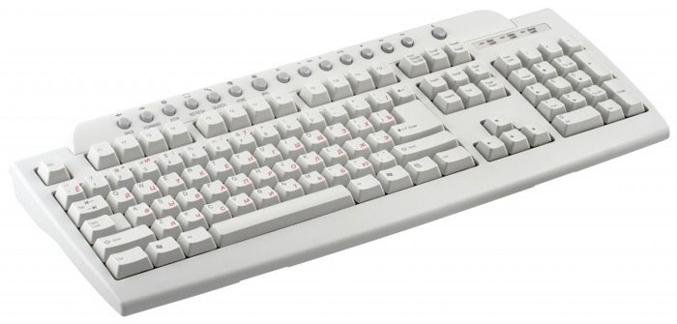

Рисунок 1. Настольная клавиатура Mitsumi Keyboard Millennium

## 2.2 Клавиатура ноутбука

Клавиатура ноутбука (рисунок 2) компактная и легкая, что делает её удобной для использования в поездках или вне дома. Имеет компактную раскладку без отдельного блока цифровых клавиш, что делает её более удобной для ношения. Использует мембранную технологию клавиш, что делает её тоньше и более тихой, но менее прочной по сравнению с механическими клавишами. Обычно имеет ограниченное количество дополнительных функций из-за своей компактности. Из-за компактного размера может вызывать дискомфорт при длительном использовании из-за неудобного положения рук.

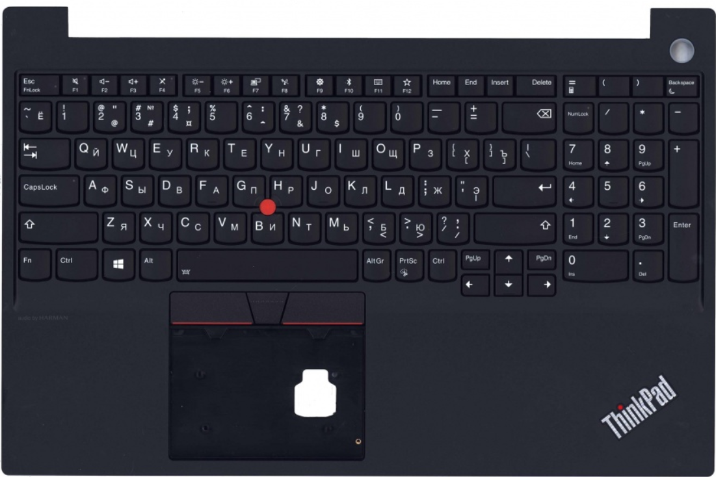

Рисунок 2. Клавиатура ноутбука Lenovo ThinkPad E15

# 3. МИКРОФОН

Микрофон (рисунок 3) для компьютера являются важным устройством для записи звука, проведения видеоконференций, голосового чата и других аудио-видео задач. Они играют ключевую роль в обеспечении качественного звукового ввода на компьютерах и ноутбуках.

Микрофоны для компьютера работают на основе преобразования звуковых колебаний в электрические сигналы. Они используют различные технологии, такие как конденсаторные, динамические, пьезоэлектрические и мембранные, для захвата звука.

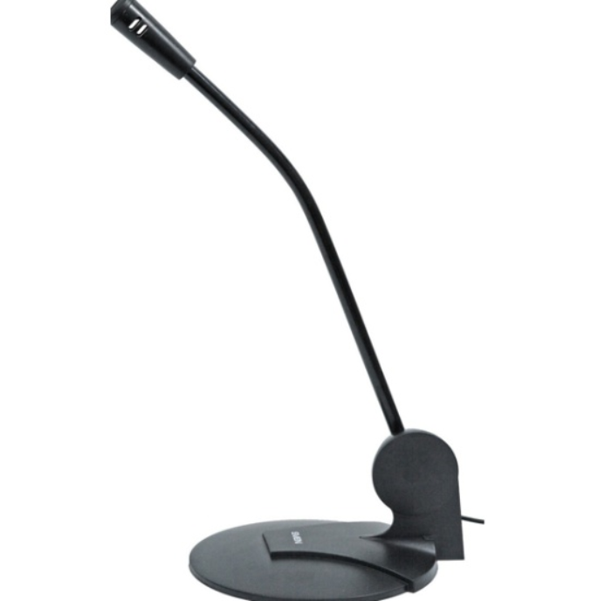

Рисунок 3. Микрофон SVEN MK-200

## 3.1 Типы микрофонов для компьютера.

1. Подключаемые микрофоны: Эти микрофоны подключаются к компьютеру через USB или аудиоразъем. Они обеспечивают более высокое качество звука и удобны в использовании;

2. Встроенные микрофоны: Многие ноутбуки и веб-камеры имеют встроенные микрофоны, которые удобны для использования встроенной аудиосистемы;

3. Направленные микрофоны: Эти микрофоны сосредоточены на захвате звука с определенного направления, что полезно для записи голоса или инструментов;

4. Микрофоны с широким диапазоном: Они способны захватывать звук со всех направлений и часто используются для видеоконференций.

# 4. СКАНЕР

Сканер (рисунок 4) является важным инструментом в современном мире, позволяющим преобразовывать физические изображения и документы в цифровой формат. Сканеры играют ключевую роль в области оцифровки документов, создания электронных копий и обработки изображений.

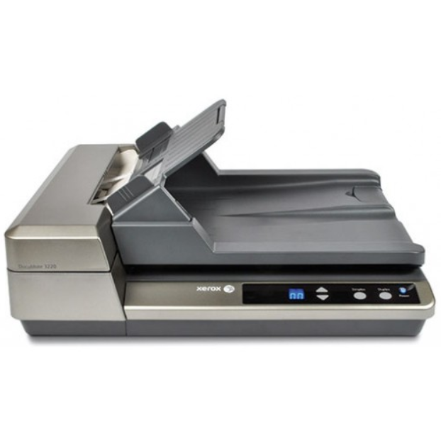

Рисунок 4. Сканер Xerox DocuMate 3220

## 4.1Типы сканеров

1. Планшетные сканеры: Эти сканеры предназначены для сканирования плоских объектов, таких как фотографии, документы и изображения. Они обеспечивают высокое качество сканирования и широкий выбор разрешений;

2. Протяжные сканеры (линейные сканеры): Используются для сканирования длинных объектов, таких как рулоны бумаги, ткани или инженерные чертежи;

3. Ручные сканеры: Эти компактные устройства позволяют сканировать объекты вручную, что удобно для сканирования книг, журналов и других объемных предметов;

4. Фотосканеры: Специализированные устройства для сканирования фотографий и негативов с высоким разрешением;

5. 3D-сканеры: Используются для создания трехмерных моделей объектов с помощью сканирования их поверхности.

## 4.2 Технологии сканирования:

1. Оптическое сканирование: Использует оптический луч для захвата изображения объекта.

2. CCD (зарядовая связь) и CIS (контактное изображение сенсора) технологии: Применяются для преобразования света, отраженного от объекта, в цифровой сигнал.

3. Лазерное сканирование: Использует лазерный луч для сканирования объектов, особенно при работе с 3D-сканерами.

# 5. МЫШЬ

Мышь (рисунок 5) является одним из наиболее распространенных аппаратных устройств ввода, используемых для управления компьютером. Она позволяет пользователям перемещать указатель по экрану и выполнять различные действия, такие как выделение, клики и перетаскивание.

Мышь состоит из корпуса, кнопок (обычно левая и правая кнопки, иногда средняя кнопка или колесо прокрутки), оптического или лазерного сенсора, а также электроники для передачи данных о движении мыши на компьютер.

Оптическая или лазерная мышь использует светодиод или лазер для отслеживания движения по поверхности. Когда мышь двигается, сенсор считывает изменения в отраженном свете и передает эти данные компьютеру, который затем интерпретирует их как движение указателя по экрану.

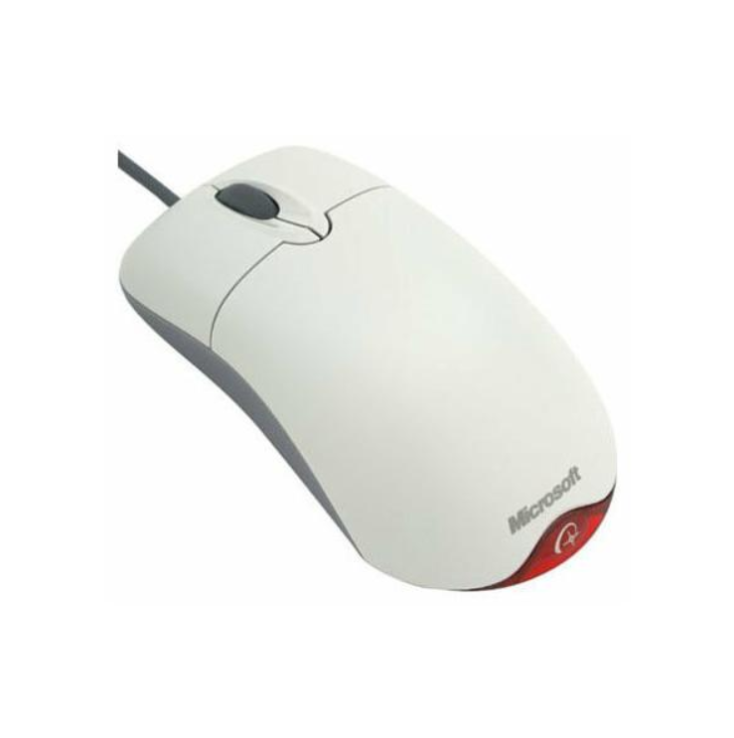

Рисунок 5. Мышь Microsoft Optical Mouse 200

## 5.1 Различные типы подключения мышей:

1. Проводные мыши: Подключаются к компьютеру с помощью провода, обычно через порт USB;

2. Беспроводные мыши: Используют радиосигналы или Bluetooth для связи с компьютером без использования проводов.

# Приложение А

## Библиографический список:

1. **Статья википедии, клавиатура:** [https://ru.wikipedia.org/wiki/Компьютерная_клавиатура](Ердяков%20Р.А.%20Аппаратное%20обеспечение%20информационных%20систем.%20Устройства%20ввода.%20ИТб-1302-02-20%20(Автосохраненный).docx);
2. **Статья википедии, мышь:** [**https://ru.wikipedia.org/wiki/Компьютерная_мышь**](Ердяков%20Р.А.%20Аппаратное%20обеспечение%20информационных%20систем.%20Устройства%20ввода.%20ИТб-1302-02-20%20(Автосохраненный).docx)**;**
3. **Статья в википедии, сканер:** [**https://ru.wikipedia.org/wiki/Сканер_изображений**](Ердяков%20Р.А.%20Аппаратное%20обеспечение%20информационных%20систем.%20Устройства%20ввода.%20ИТб-1302-02-20%20(Автосохраненный).docx)**;**
4. **Статья в википедии, микрофон:** [**https://ru.wikipedia.org/wiki/Микрофон**](Ердяков%20Р.А.%20Аппаратное%20обеспечение%20информационных%20систем.%20Устройства%20ввода.%20ИТб-1302-02-20%20(Автосохраненный).docx)**.**